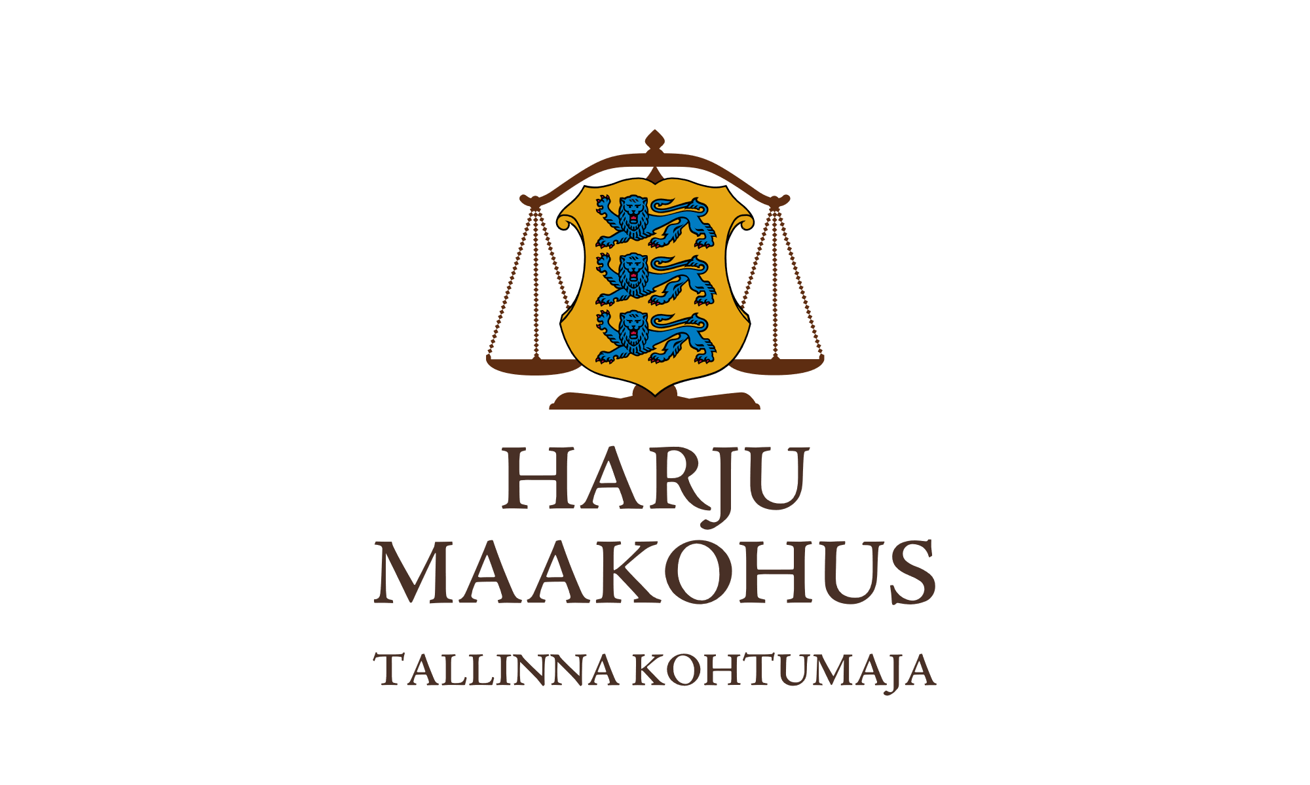

Maksejõuetuse teenistus | 22.10.2025  Tsiviilasi nr 2-25-12020

Ettepanek avalikuks uurimiseks

Harju Maakohtu menetluses on Delambrosia OÜ (likvideerimisel; registrikood 16032887) pankrotiavaldus. Võlgnikul ei jätku vara pankrotimenetluse kulude katteks. PankrS § 30 lg-s 1 nimetatud deposiiti ei ole makstud.
Menetluses ei ole tuvastatud kuriteole viitavaid asjaolusid, raskeid juhtimisvigasid ega tagasivõidetavaid tehinguid. Võlgnikul realiseerimisväärtust omav reaalne vara puudub. Delambrosia OÜ maksejõuetuse põhjuseks on ajutise halduri hinnangul asjaolu, et kõnealune ärimudel enam ei toiminud ja müügimahud langesid ära. Üha suureneva internetikaubanduse tingimustes ei ole see ootamatu. Selliselt on võlgniku maksejõuetuse põhjuseks muu asjaolu PankrS § 22 lg 5 tähenduses.
Kohus teeb Teile PankrS § 30 lg 5 alusel ettepaneku esitada avaldus võlgniku pankrotimenetluse läbiviimiseks avaliku uurimisena. Avaldus palun soovi korral esitada hiljemalt 24.11.2025.

Lugupidamisega

/allkirjastatud digitaalselt/

Priit Lember
Kohtunik

